Tưởng nhớ lại thảm họa tàu Herald Free Enterprise – Lật và chìm ngày 6 tháng 3 năm 1987, 193 người thiệt mạng
maritimecyprus
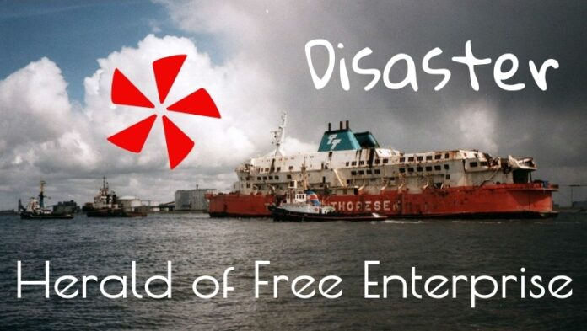
MS Herald of Free Enterprise là một chiếc phà RORO (roll-on roll-off) bị lật chỉ vài phút sau khi rời cảng Zeebrugge của Bỉ vào đêm ngày 6 tháng 3 năm 1987, khiến 193 hành khách và thuyền viên thiệt mạng trong tổng số 539 người trên tàu. Khi đó, trên phà có 80 thuyền viên, chở 459 hành khách, 81 ô tô, 3 xe buýt và 47 xe tải.
Chiếc phà chở ô tô và hành khách 8 tầng hiện đại này, thuộc sở hữu của P&O, được thiết kế để bốc dỡ hàng nhanh chóng trên tuyến đường qua eo biển manche và không có các khoang kín nước. Khi con tàu rời cảng với cửa mũi bị mở, nước biển ngay lập tức tràn vào các boong của tàu và chỉ trong vài phút, con tàu đã lật nghiêng ở vùng nước nông.
Nguyên nhân trực tiếp dẫn đến vụ đắm tàu ​​được xác định là do sự bất cẩn của thủy thủ trưởng, người này đã ngủ quên trong cabin của mình khi lẽ ra anh ta phải đi đóng cửa mở ở mũi tàu lại. Nhưng cuộc điều tra chính thức đổ lỗi nhiều hơn cho những người cấp trên của anh ta và văn hóa thông tin liên lạc kém nói chung trong công ty phà P&O European Ferries.
Mặc dù con tàu đã được trục vớt và rao bán nhưng không có ai mua, và nó đã kết thúc cuộc đời mình tại một bãi phế liệu ở Đài Loan.
Kể từ thảm họa này, thiết kế của các tàu RORO đã được cải thiện, với các cầu thang nối bờ kín nước, các chỉ báo cho biết tình trạng đóng của cửa mở ở mũi tàu và lệnh cấm việc sử dụng các boong không có các cửa kín nước.

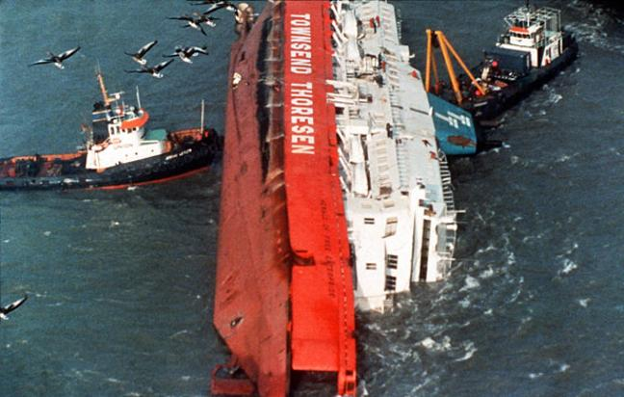
Vụ tai nạn này này đã gây ra số người chết cao nhất trong bất kỳ thảm họa hàng hải thời bình nào liên quan đến một con tàu của Anh kể từ vụ chìm tàu ​​RMS Empress of Ireland năm 1914.
Sau vụ tai nạn và cuộc điều tra, nhiều thay đổi đã được thực hiện đối với các quy định của IMO liên quan đến thiết kế và vận hành tàu chở khách ro-ro. Sự cố này cũng là động lực để thành lập Chi nhánh điều tra tai nạn hàng hải của Vương quốc Anh (MAIB).
Bộ Giao thông Vận tải Điều tra chính thức
Bộ trưởng Bộ Giao thông Vận tải đã ra lệnh điều tra chính thức vụ lật tàu Herald bằng các quyền hạn được trao theo Đạo luật Vận tải Thương mại năm 1970. Cuộc điều tra do Thẩm phán Sheen chủ trì. Ngài Barry Sheen từng là thẩm phán Đô đốc của Tòa án Tối cao từ năm 1978 đến năm 1993. Tòa án này chỉ có thẩm quyền điều tra. Nó cũng xác định ra xem ai sẽ đóng góp chi phí điều tra và có thể đình chỉ hoặc thu hồi Giấy chứng nhận năng lực của Sĩ quan tàu Thương mại nếu cần.
Báo cáo kết luận rằng tàu Herald bị chìm vì đã hành trình với cửa ở mũi bị mở và quy kết sự cố này là do sự bất cẩn nghiêm trọng của một số thành viên thủy thủ đoàn và chủ tàu là Townsend Car Ferries Limited. Báo cáo cũng nêu bật một số lĩnh vực đáng quan tâm liên quan đến thiết kế tàu hạng Spirit và cả chính sách hoạt động của công ty.
Cuộc điều tra phát hiện ra rằng tàu Herald đã quá tải và đây là sự cố thường xuyên mà Thuyền trưởng đã cảnh báo với chính quyền cảng, tuy nhiên, phát hiện ra rằng điều này 'không phải là nguyên nhân gây ra vụ tai nạn.
Báo cáo nêu tên một số thành viên thủy thủ đoàn đã vô trách nhiệm trong nhiệm vụ của họ là những yếu tố góp phần khiến Herald bị lật. Ông Mark Victor Stanley được nêu tên là thuyền viên chịu trách nhiệm đảm bảo cửa mũi tàu được đóng lại, báo cáo thừa nhận rằng ông Stanley đã nhận trách nhiệm về việc này và ông cũng sẽ phải hối hận trong nhiều năm tới.
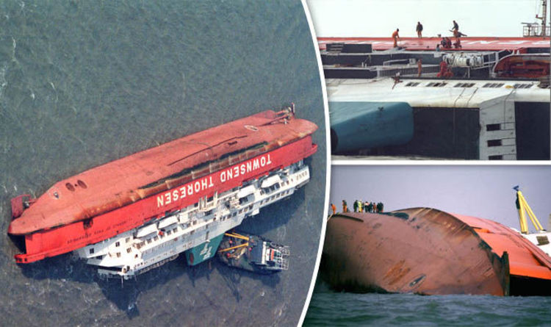
Báo cáo chỉ trích thái độ của ông Terence Ayling, người đang làm thủy thủ trưởng trên tàu Herald. Ông này đã rời boong G đến trạm của mình khi biết rằng cửa mũi của tàu đang mở và Thủy thủ phó đã không có mặt để đóng chúng. Khi được hỏi về hành động của mình, ông ta khai với cuộc điều tra rằng ông không làm việc đó vì đó chưa bao giờ đó là một phần nhiệm vụ của mình.
Đại phó Leslie Sabel đã đưa ra bằng chứng cho cuộc điều tra và được phát hiện đã đưa ra một lời khai mâu thuẫn với lời khai mà ông đã đưa ra trước đó, tuy nhiên cuộc điều tra đã công nhận rằng ông Sabel đã bị thương nghiêm trọng trong vụ lật tàu và điều này có thể đã ảnh hưởng đến ký ức của ông về các sự kiện.
Thẩm phán Sheen đặt câu hỏi tại sao lỗi của một nhân viên lại có thể dẫn đến một thảm họa như vậy và tại sao các hệ thống lại không được triển khai để đảm bảo rằng các cửa đã được đóng, đặc biệt là vì đây không phải là lần đầu tiên một chiếc phà hạng spirit hành trình với cửa mũi còn đang mở.
Phán quyết cuối cùng được trích từ báo cáo như sau:
“Tòa án, sau khi điều tra cẩn thận các tình tiết liên quan đến vụ tai nạn nói trên, nhận thấy, vì những lý do nêu trong Báo cáo, rằng vụ lật tàu HERALD OF FREE ENTERPRISE một phần là do sự cẩu thả nghiêm trọng trong khi thực hiện nhiệm vụ của thuyền trưởng David Lewry (Thuyền trưởng), ông Leslie Sabel (Đại phó) và ông Mark Victor Stanley (Thủy thủ phó), và một phần là do lỗi của công ty Townsend Car Ferries Limited (Chủ tàu). Tòa án đình chỉ giấy chứng nhận KNCM của thuyền trưởng David Lewry nói trên trong thời hạn một năm kể từ ngày 24 tháng 7 năm 1987. Tòa án đình chỉ giấy chứng nhận KNCM của ông Leslie Sabel nói trên trong thời hạn hai năm kể từ ngày 24 tháng 7 năm 1987.”
Vụ tai nạn của tàu Herald of Free Enterprise đã nêu bật nhu cầu phải có một cơ quan điều tra độc lập, khách quan. Điều này dẫn đến việc thành lập Chi nhánh điều tra tai nạn hàng hải (MAIB) vào năm 1989. Báo cáo chính thức của cuộc điều tra có thể được tìm thấy trên trang web của MAIB:
http://www.maib.gov.uk/publications/investigation_reports/herald_of_free_enterprise/herald_of_free_enterprise_report.cfm
Xem video tài liệu về vụ tai nạn tại: https://youtu.be/whvdjg6i2Hc



